1. **Enfoque del Proyecto:**

# 1.1 Variables del Producto:

* Innovación

♦___________________________________________________________♦

1 3 5

Tecnología estable Tecnología más nueva La tecnología no existe

Puntuación: 2

* Estabilidad del alcance

♦___________________________________________________________♦

1 3 5

Ámbito estable Se esperan algunos cambios Evolutivo

Puntuación: 2

* Certeza de los requisitos

♦___________________________________________________________♦

1 3 5

Requisitos claros Se conocen algunos requisitos Se desconocen los requisitos

Puntuación: 1

* Facilidad de cambio

♦___________________________________________________________♦

1 3 5

El cambio pone en riesgo el proyecto Requiere rehacer el trabajo Fácil de cambiar

Puntuación: 4

* Riesgo

♦___________________________________________________________♦

1 3 5

Riesgo importante del producto Algunos riesgos del producto y mercado Riesgos importantes del mercado

Puntuación: 3

* Criticidad

♦___________________________________________________________♦

1 3 5

Misión o crítico para el negocio Algo crítico Importante pero no crítico

Puntuación: 5

* Seguridad

♦___________________________________________________________♦

1 3 5

Posibles problemas importantes de seguridad Problemas de seguridad bajos Ningún problema de seguridad

Puntuación: 3

* Regulaciones

♦___________________________________________________________♦

1 3 5

Producto altamente regulado Algunas regulaciones Ninguna regulación

Puntuación: 3

# 1.2 Variables del Proyecto:

* Partes interesadas

♦___________________________________________________________♦

1 3 5

Bajo nivel de participación Alto nivel de participación Partes interesadas disponibles de manera constante

Puntuación: 2

* Opciones de entrega

♦___________________________________________________________♦

1 3 5

Una entrega Varias entregas Entregas continuas

Puntuación: 4

* Disponibilidad de financiación

♦___________________________________________________________♦

1 3 5

Financiación estable Financiación parcial Fondos inconsistentes o insuficientes

Puntuación: 4

# 1.3 Variables Organizacionales:

* Estructura

♦___________________________________________________________♦

1 3 5

Jerárquico Matricial Plano

Puntuación: 5

* Cultura

♦___________________________________________________________♦

1 3 5

Burocrático o controlador Énfasis en la gestión en el lugar de control Autoorganizado y con alta confianza

Puntuación: 3

* Equipo del Proyecto

♦___________________________________________________________♦

1 3 5

Equipo grande o virtual Equipo mediano en su mayoría presencial Equipo pequeño ubicado en un mismo lugar

Puntuación: 5

* Experiencia y Compromiso

♦___________________________________________________________♦

1 3 5

Experiencia y compromiso con el método cascada Experiencia y compromiso equilibrado Experiencia y compromiso con Agile

Puntuación: 3

# 1.4 Diagrama Radar Para las Variables:

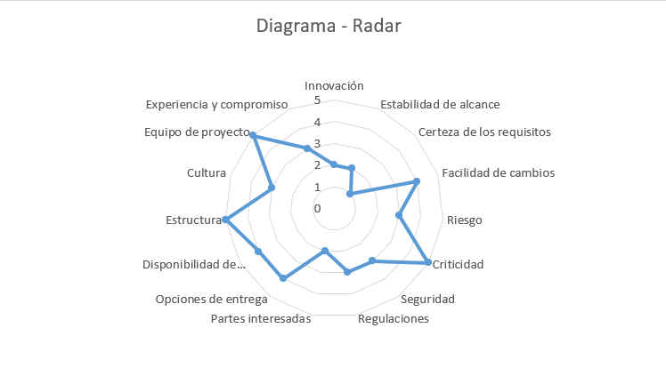

1. **Visión del Proyecto:**

Nuestro objetivo es ofrecer una solución innovadora y accesible para jóvenes y adultos que buscan mejorar su condición física, ya sea para perder peso, ganar masa muscular o aumentar su resistencia cardiovascular.

Training es una aplicación web moderna, intuitiva y gratuita que se adapta a las necesidades específicas de cada usuario. A través de una amplia gama de ejercicios, permite a los usuarios crear rutinas personalizadas, recibir recomendaciones basadas en sus preferencias y monitorear su progreso mediante un panel interactivo con estadísticas detalladas.

Lo que distingue a Training de otras aplicaciones del mercado es su enfoque flexible y accesible. Ofrecemos rutinas diseñadas para ajustarse al tiempo libre del usuario, permitiendo realizar entrenamientos con o sin equipo, sin necesidad de recurrir a costosos programas de entrenamiento. ¡El control está en manos del usuario!.